需求：

在数据查看时，有时因数据项过多，针对个人希望一些列隐藏，并且能自由调动列的位置，该设置不影响别人使用，仅针对操作员本人。

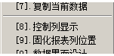

右击相应的报表，出现如上图显示项:

**控制列显示：**

在跳出的"列不显示"窗口中钩选您现在不想显示的列，如果你想把该设置保留下来，请点击**保存。**

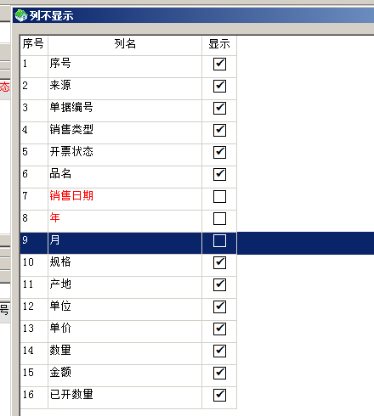

**控制列位置:**

如上图，希望"开票状态"在销售类型前面，请拖动开票状态至销售类型之前即可。

如您希望下次一直保持该位置，请右击选择""

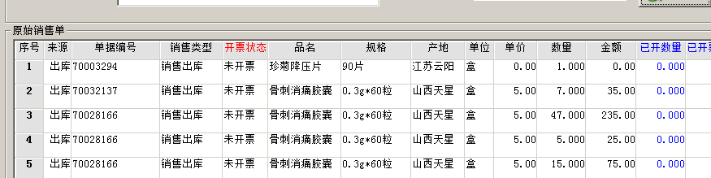

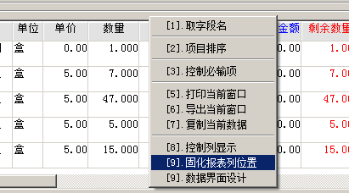

以上设置针对的是单个用户，不会对其他操作人员的界面产生影响。